План-конспект занятия
педагога дополнительного образования
Дорофеевой Марины Викторовны

Объединение-Настольный теннис
Программа - «Настольный теннис»
Группа – 01-96, группа- 01-97
Дата проведения: - 22.12.2022.
Время проведения: 14: 20 -15:50, 16:50-17:30
Тема занятия: «Совершенствование навыков приемов срезок и накатов в различных направлениях. Совмещение выполнения приемов с техникой передвижений»
Цель занятия: закрепить с помощью игровой формы выполнение технических приемов.
Рекомендуемый комплекс упражнений для разминки:
- упражнения для головы: наклоны крестом, круговое вращение, повороты;
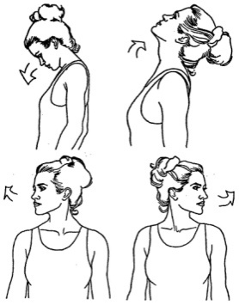
-

упражнения для плеч: поднимание-опускание, вращение;
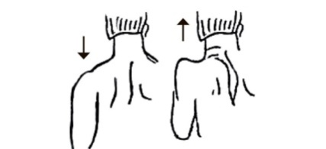
- упражнения для рук: вращение кистями, предплечьями, всей рукой;
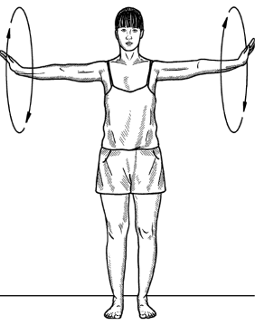
- упражнения для корпуса: наклоны вперед-назад, в сторону;
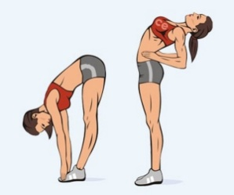
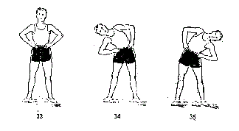

3. Передвижение приставным шагом левым боком. Передвижение правым боком.
4. Выпады на каждый шаг. Спина ровная, положение рук свободное (опущены, на поясе или за головой).
5. Прыжки на левой и правой ноге.
6.Упражнения на координационной лестнице.
7.Прыжки на скакалке 30-40 раз, либо прыжки на двух ногах.

-Выполнить имитацию технического приема срезка слева.
-Выполнить имитацию технического приема срезка справа.
-Выполнить имитацию технического приема срезка и слева .и справа передвигаясь приставным шагом.
Передвигаясь приставным шагом набивать мяч.
Упражнения у стенки с мишенью. Выполнить удары у стенки разворачиваясь в левую и правую сторону.

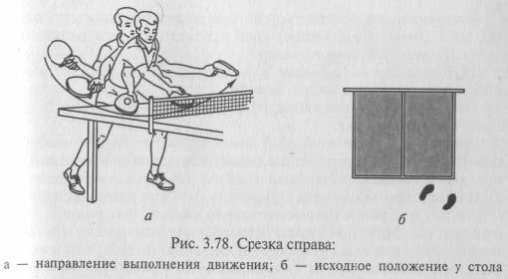

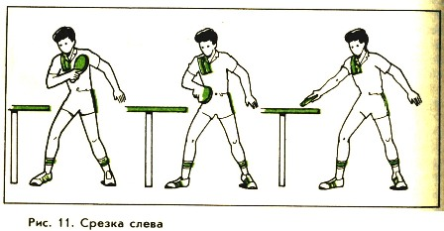

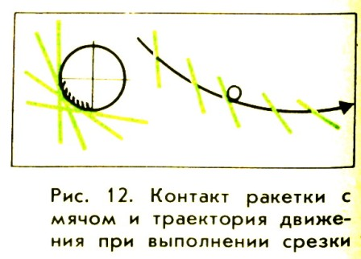

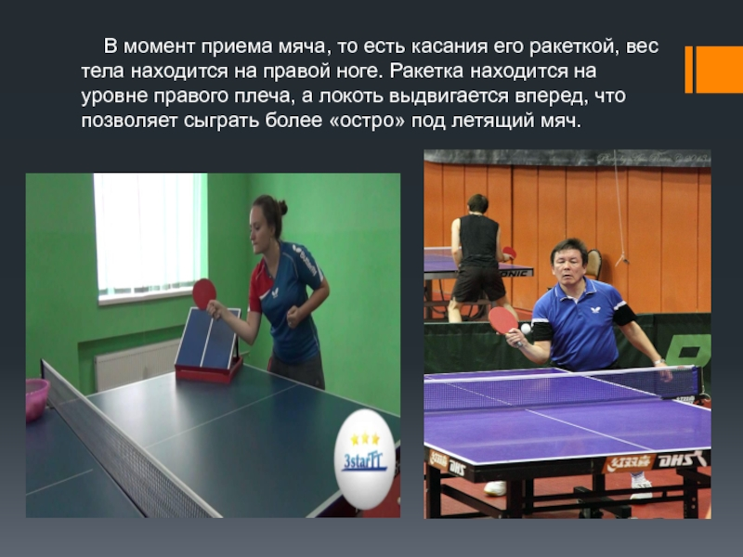
Срезка справа.

Домашнее задание:
- отработать имитацию срезки
- повторить имитацию наката
Обратная связь:
Фото самостоятельного выполнения задания отправлять на электронную почту metodistduz@mail.ru для педагога Дорофеевой М.В.

